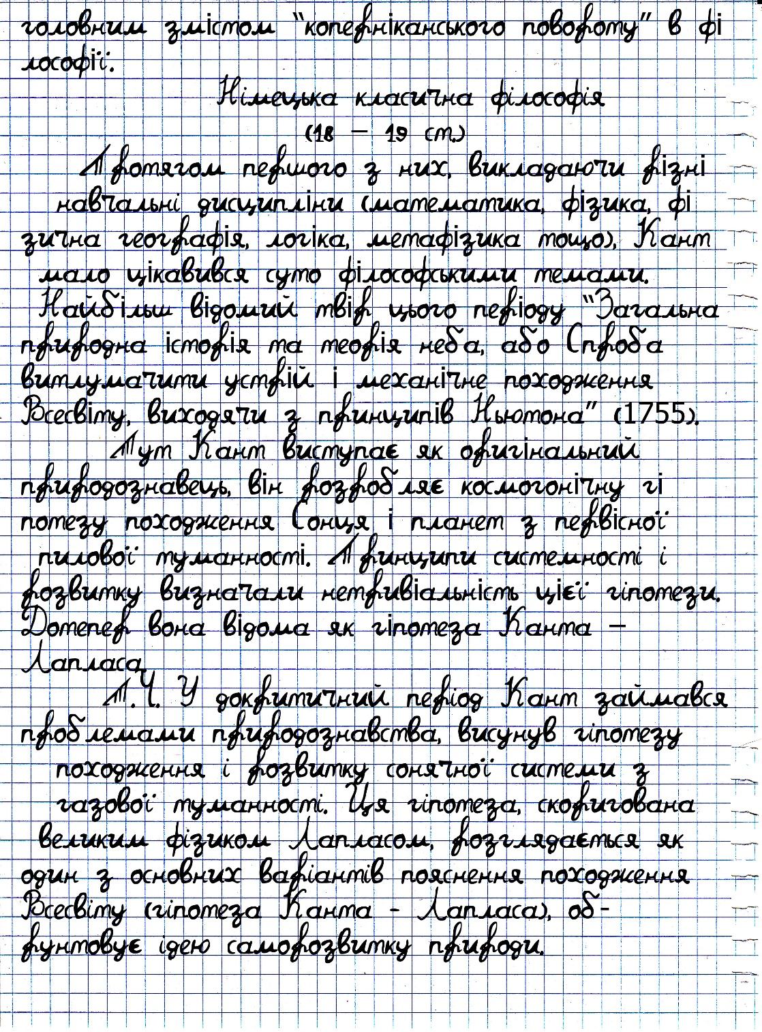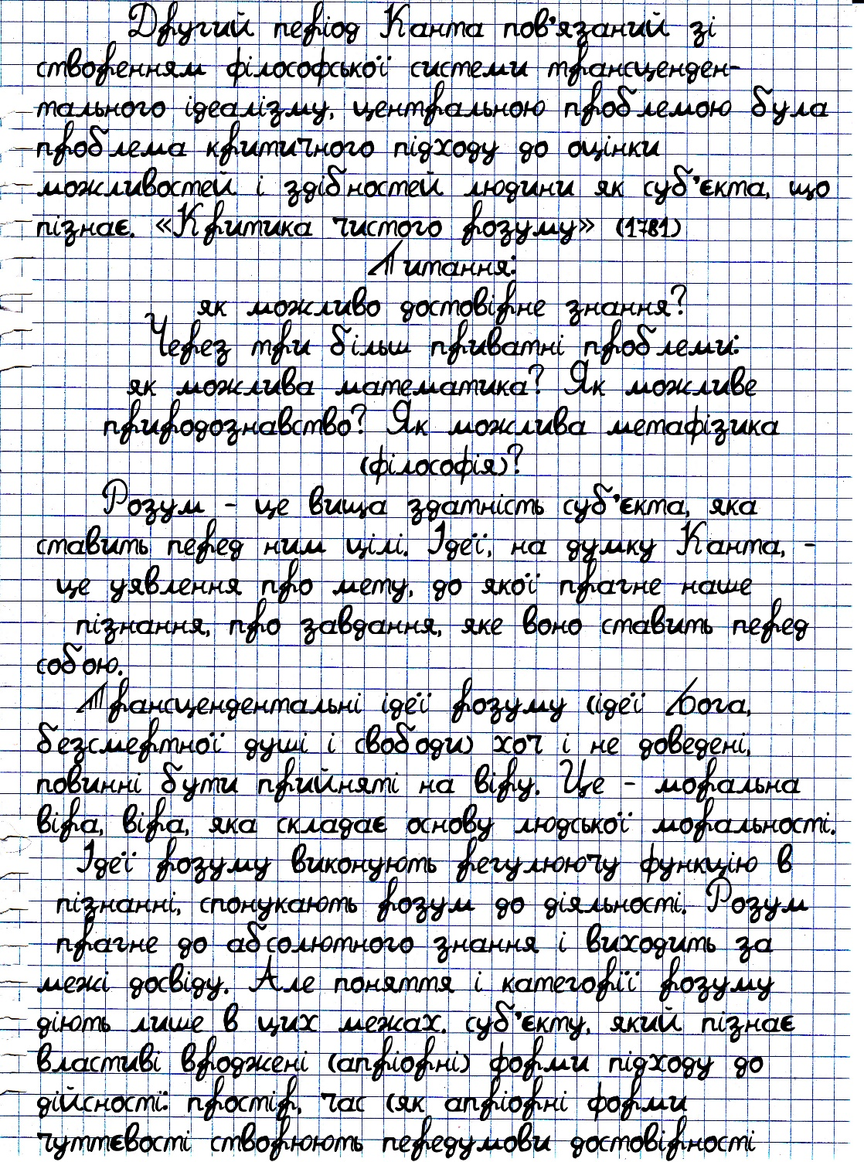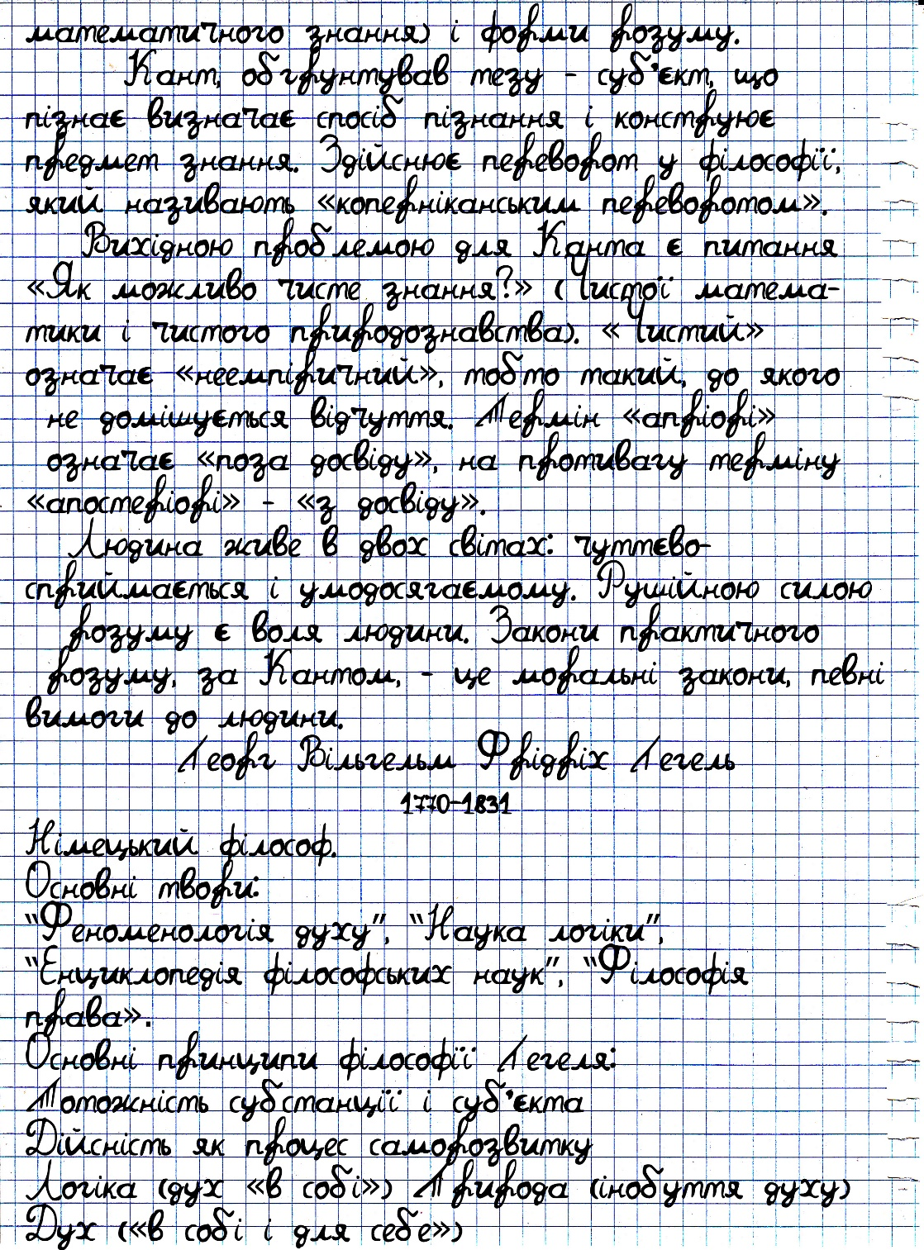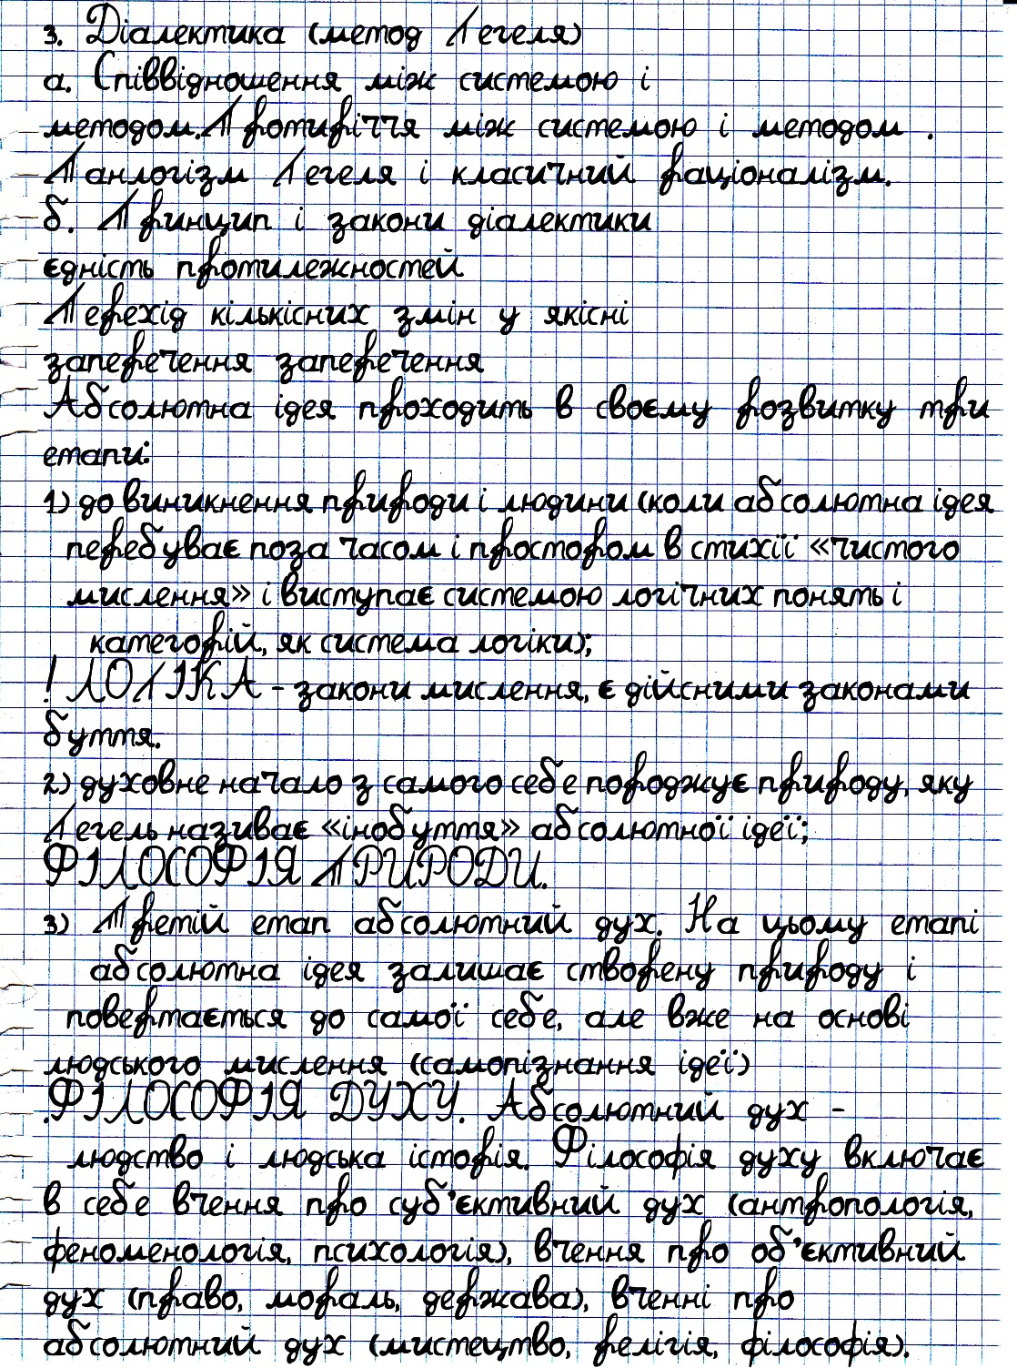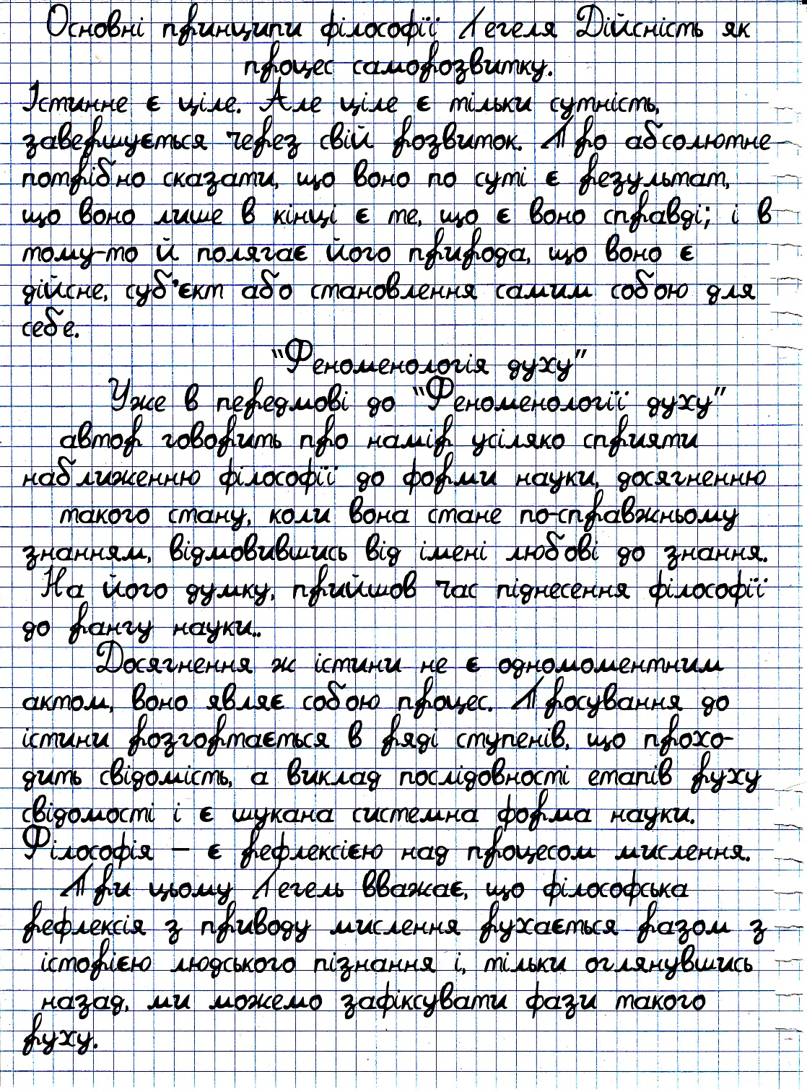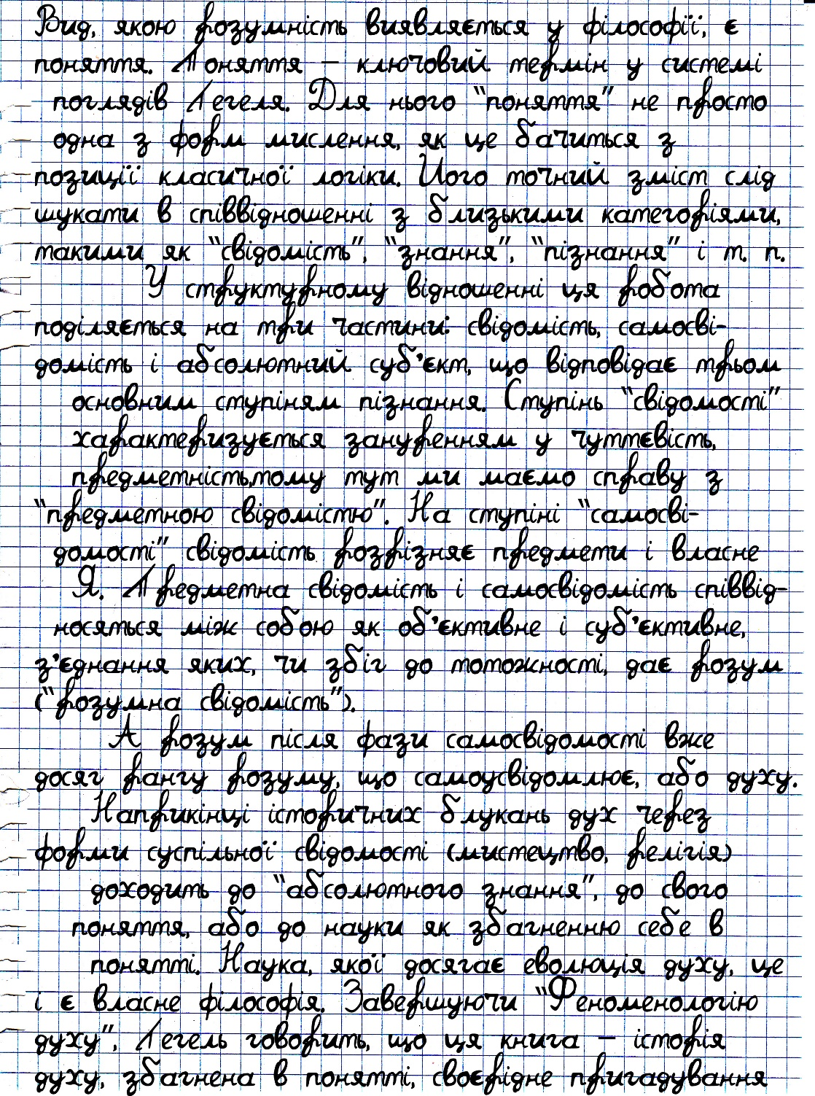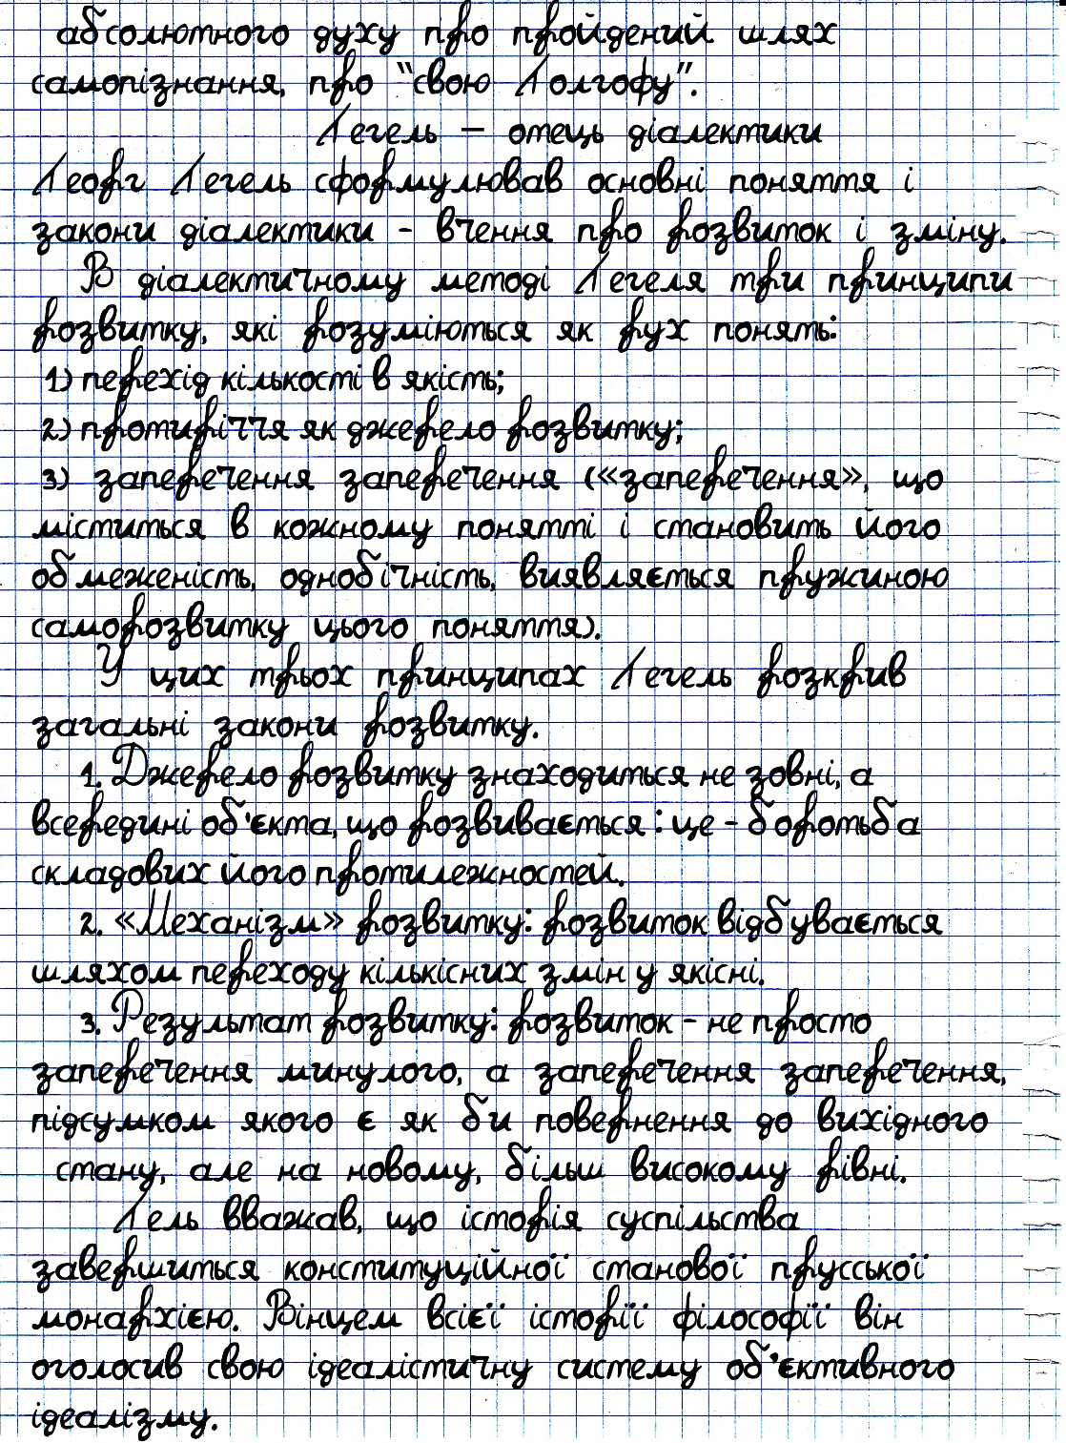

Міністерство освіти і науки України

Харківський національний університет імені В.Н. Каразіна

Факультет комп’ютерних наук

**РЕФЕРАТ**

з дисципліни «Філософія»

Тема «Філософська система Г. Гегеля»

Виконав студент 2 курсу

групи КС-21

Безрук Юрій Русланович

Перевірила:

[Компанієць Лілія Вікторівна](https://dist.karazin.ua/moodle/user/view.php?id=1286&course=1)

Харків – 2020

# ЗМІСТ

ЗМІСТ 2

ВСТУП 3

1. Коротка біографія Гегеля 5

2. Філософія Гегеля. 8

ВИСНОВОК 19

СПИСОК ЛІТЕРАТУРИ 21

# ВСТУП

Георг Вільгельм Фрідріх Гегель – видатний представник німецької класичної філософії. Головна заслуга гегелівської філософії – діалектика, тобто «вчення про відносність людського знання, що дає нам відображення вічно розвивається матерії». Гегель пішов значно далі своїх великих попередників. Він першим представив весь природний, історичний і духовний світ у безперервному розвитку.

Він відкрив і обгрунтував з позиції об'єктивного ідеалізму основні закони і категорії діалектики. Він свідомо протиставив діалектику, як метод пізнання, метафізику, так як, на його думку, явище не менш об'єктивно, чому сутність. Спираючись на діалектичні ідеї Канта, Фіхте, Шеллінга, розвиваючи їх, Гегель разом з тим відкидає ряд помилкових положень, що містилися в навчаннях цих мислителів, Гегель справедливо розцінює кантовскую спробу дослідити людську здатність пізнання поза історією пізнання, поза реального її застосування як безплідну схоластичну.

У своєму вченні Гегель розглянув ідею держави і права, вважаючи завданням науки про право і державу не розробку уявлень про належне розумному право і державі, а знаходженні розумного в самій дійсності. Гегель не прагнув протиставити свій політичний ідеал дійсності, а хотів, перш за все, знайти розумність в самій дійсності; звідси заклик до примирення з самою дійсністю, відмова від побудови належного розумного права і держави і прагнення виправдати як розумне існуюче.

Гегель першим розрізняє цивільне суспільство і політичну державу, трактуючи громадянське суспільство, як опосередкована працею система потреб спочиваюча на пануванні приватної власності і загальній формальній рівності. Також поділяє стану і поділяє політичну державу на три влади, вважаючи, належне розділення властей в державі гарантією публічної свободи.

Вищим моментом ідеї держави і Гегеля являє ідеалізацію суверенітету. Гегель виділив національну сутність держави, поділивши всесвітню історію світу на чотири всесвітньо-історичних світу, звеличував при цьому германські народи і прикрашаючи ступінь розвиненості Пруссії та інших німецьких держав.

Володіючи енциклопедичною освіченістю, Гегель зумів досягти найбільших узагальнень на шляху відомості до єдиного принципу різних галузей людського знання. Аналогічних узагальнень філософія вже не могла здійснити після Гегеля. Його філософія належить до того кращого, що створило людство в минулому.

# Коротка біографія Гегеля

Георг Вільгельм Фрідріх Гегель народився 27 серпня 1770р. В Штутгарті в сім'ї високопоставленого чиновника. У 1777-1787гг. Гегель відвідує латинську школу та гімназію в Штутгарті. Про багатогранних інтересах майбутнього філософа ми дізнаємося з його великим виписок з прочитаних книг, щоденників і науковим працям. Гегель з великим старанням вивчав літературу, історію, математику, філософію, педагогіку і т. д. Багато часу відводив він ознайомлення з давньогрецькою літературою, яку він читав в оригіналі. Вже тоді він високо цінив Софокла, чиї книги він перекладав на німецьку мову.

З збережених гімназійних робіт Гегеля заслуговують на повагу дві: «Про релігію греків і римлян» (1787) і «Про деякі характерні особливості давніх поетів» (1788).

По закінченню гімназії Гегель вступив в Тюбінгенський теологічний інститут, де з 1799 по 1793г. Прослухав дворічний філософський і трирічний теологічний курси. Захоплено зустрів революційні події у Франції. Пізніше Гегель так писав про Французької революції: «... це був чудовий схід сонця. Всі мислячі істоти святкували цю епоху. В той час панувала піднесене, зворушливе почуття, світ був охоплений ентузіазмом, ніби лише тепер настав дійсне примирення зі світом божественного».

В роки життя в Берні (1793-1796) Гегель виступає як прихильник республіканської форми правління, негативно ставиться до пануючих тоді в Німеччині феодально-абсолютистским порядків і до католицької християнської релігії, поклоняється античної демократії і проголошує необхідність активного втручання людини в суспільне життя з метою її зміни. Тоді він був противником політики примирення з дійсністю. Такого роду настрої знайшли відображення в двох рукописах: "Життя Ісуса" (1795г.) і «Позитивність християнської релігії» (1795-1796гг.).

В 1797г. Гегель повертається на батьківщину і отримує посаду домашнього вчителя. В останні роки століття він триває займатися політичними, історичними та філософськими проблемами. До цього періоду належать також заняття Гегеля англійською політичною економією. Він пише коментар до твору Стюарта «Дослідження принципів політичної економії». Як відомо, англійські економісти зробили на філософа сильний вплив, про що свідчить «Філософія права», де Гегель знову повертається до класиків англійської політичної економії.

У Франкфурті Гегель поступово розлучається з мріями про республіку. Це пов'язано з тим, що революційний підйом у Франції змінився спадом. Це пов'язано також з тим, що філософ тепер відходить від проповіді принципу активного втручання в суспільне життя, який він висував раніше. Гегель все більше схиляється до думки про необхідність примирення з невідворотними законами історичної долі. Раніше він різко критикував християнство за проповідь пасивності. Тепер він позитивно оцінює християнську релігію. Інтерес до соціальної проблематики тепер також дещо знижується. Найбільше філософа починають займати релігійно-етичні питання.

Посилено займаючись філософськими проблемами під час перебування у Франкфурті, Гегель наполегливо прагнув випробувати свої сили в педагогічній діяльності. Иенский університет для цього був найбільш підходящим місцем: завдяки діяльності Рейнгольда, Фіхте і Шеллінга Ієна стала центром німецької прогресивної думки тієї епохи. В 1801г. Гегель переїжджає з Франкфурта в Ієну. За шість років перебування в Ієні Гегель розвинув енергійну викладацьку та літературну діяльність. Тут він читає лекції з логіки, метафізики, історії філософії, математики, пише велику кількість статей, де намагається обґрунтувати систему об'єктивно-ідеалістичної філософії. У 1801 р. Гегель захищає дисертацію на тему «Про звернення планет».

Свою літературну діяльність Гегель починає статтею «Відмінності між системами філософії Фіхте і Шеллінга» (1801).

Зважаючи на те, що наполеонівські війська окупували Ієну, заняття в університеті припинилися. Гегель змушений був шукати нове поприще для докладання своїх сил. Завдяки протекції свого друга він отримує посаду редактора «Бамбергской газети». Гегель вважав, що редагування газети дасть йому можливість брати участь в політичному житті, Але з-за жорсткої цензури він незабаром став перейматися своєю роботою. За сприяння того ж таки друга він отримує місце директора гімназії в Нюрнберзі. Гегель залишається на цій посаді з 1808 по 1816г. Будучи директором гімназії, він створив найзначніше свій твір - "Науку логіки" (1812-1816), де дається систематичний виклад ідеалістичної діалектики.

Після падіння Наполеона і поширення реакції Гегель еволюціонує в поглядах, стверджуючи, що прусська держава влаштовано на розумних засадах. У 1818р. Гегеля запросили для читання лекцій в Берлінський університет, де він пропрацював до кінця життя. Наукова і педагогічна діяльність в Берлінському університеті (1818-1831) протікав інтенсивно. Тут він продовжує розробляти і вдосконалювати свою філософську систему.Так, поряд з уже згаданими вище курсами по філософії релігії та філософії історії Гегель читає лекції з логіки, натурфілософії, антропології, історії філософії, психології, філософії права, естетики. Гегелівська система в берлінський період отримує повне завершення.

Життя мислителя обірвалася несподівано. Влітку 1831р. У Німеччині поширилася епідемія холери. Гегель виявився однією з її жертв: 14 листопад 1831р. великий мислитель помер. За бажанням Гегеля він похований поруч з могилою Фіхте.

# Філософія Гегеля.

## 2.1 Філософія історії.

Свої погляди на філософію і її історію Гегель виклав у «Лекціях з історії філософії». Філософію Гегель визначає як мисляча розгляд предметів. Це означає, що філософія ставить своєю основною метою розроблення логічних категорій і підведення під них емпіричних даних. У Гегеля явно виявляється тенденція поставити філософію над спеціальними знаннями, зобразити її як «науку наук». Розглядаючи питання про поняття історії філософії, Гегель відзначав наявність у цьому понятті протиріччя: філософія прагне пізнати істину, тобто щось незмінне, а історія дає нам зображення ряду минулих образів пізнання. З метою вирішення цієї суперечності Гегель вводить поняття розвитку та поняття конкретного. Розвиток є рух від потенційного до актуального стану; конкретний – це «єдність різноманітного», «єдність різних визначень». Звідси робиться важливий висновок: «...історія філософії є по своїй суті внутрішньо необхідне, послідовне поступальний рух». Історія філософії є, отже, закономірний процес розвитку, а не простий перелік різних думок. Всі філософські системи необхідно внутрішньо пов'язані.

Кожна філософська система є зображення особливої ступені в процесі розвитку ідеї, тобто обмежена історичними умовами пізнання і в той же час містить момент абсолютної. Отже, історія філософії являє собою поступальний рух до абсолютної істини.

Філософію, таким чином, Гегель розглядає як що перебуває в становленні. В цьому становленні вона выкристаллизовывает одну категорію за інший. Цей процес втілюється в закономірно змінюють один одного філософських системах. Кожна філософська система, за Гегелем, переслідує якусь одну із ступенів абсолюту і виражає її у будь-якій категорії, центральної для даної філософської системи. Всяке нове філософське вчення висуває не тільки новий, але і більш високий і конкретний принцип. Долаючи недоліки попереднього філософського вчення, нова система зберігає її раціональні моменти і більш глибоко і докладно розкриває абсолютну. Тому філософські системи минулого не спростовуються повністю, а спростовуються лише їх односторонні висновки, їх претензії на остаточне визначення абсолюту; їх же раціональне зміст зберігається і входить у більш високу філософську систему.

Всі ці міркування Гегеля, мають глибокий сенс, спираються у нього на ідеалістичну основу. Дійсний історико-філософський процес ідеаліст розглядає як наслідок діяльності духу. У нього суб'єктом і об'єктом пізнання виступає сам дух, що розвивається в силу лише внутрішніх протиріч. Це як раз і вносить спотворення до розуміння Гегелем історії філософії як в цілому, так і частково. Гегель, наприклад, спрощено розуміє прогрес в історії філософії. Спрощення питання пояснюється тим, що у Гегеля зв'язок філософії з епохою видається занадто прямолінійно.

Філософія історії – найважливіша ланка вчення Гегеля. Тут передусім знаходить своє виправдання і застосування діалектична логіка, зокрема ідея тотожності протилежностей. В епоху Гегеля історичний процес тільки починав складатися як єдиний, глобальний, як всесвітня історія, найбільш драматичні події, якою були ще попереду. В епоху Гегеля знання про минуле робило лише перші кроки; найбільш суттєві відкриття. Їх систематизація і осмислення ще чекали дослідника. Не дивно тому, що філософсько-історична концепція Гегеля пронизана кричущими протиріччями: геніальні прозріння співіснують тут з надзвичайною короткозорістю, наукові висновки з явним міфотворчістю.

Філософія історії Гегеля зайнята отысканием і вивченням розумного субстанциального початку розвитку суспільства. Істина є система, філософія є наука про істину; отже, філософія історії повинна побудувати систему понять, що виражають закономірні зв'язки, внутрішньо притаманні розвитку людства. Середньовічна християнська ідея історії як промислу божого, спільності людей у здійсненні вищих цілей виступила у Гегеля в поєднанні з розумінням ролі, яку грає індивід, наділений свідомістю і волею. Філософія історії Гегеля стверджувала творчу активність особистості, але попереджала про те, що в діяльності людини є щось, що міститься у вчинках, але відсутнє в намірах. У містичній формі тут була виражена ідея соціального начала, породжуваного сукупною дією мас.

Виходячи зі своєї концепції, Гегель установлює і цілком певний критерій суспільного прогресу, на підставі якого він будує свою періодизацію історії. Це прогрес у свідомості волі. Людство, розвиваючись, поступово приходить все до більш глибокого розуміння свободи.

## 2.2 Логіка Гегеля

Основні частини філософської системи Гегеля - логіка, філософія природи і філософія духу, до якої безпосередньо примикають філософія права, філософія історії, естетика, філософія релігії, історія філософії. Логіка, як це випливає з вихідного положення гегелівської філософії, становить найважливішу частину його системи, оскільки тотожність мислення і буття означає, що закони мислення, якими і займається логіка, суть справжні.

Закони буття: і природи, і людської історії і пізнання. До Гегеля логіка вважалася наукою про суб'єктивні (людських) формах мислення. Не заперечуючи необхідності такої наукової дисципліни, тобто формальної логіки, як науки про елементарні форми і закони правильного мислення, Гегель ставить перед логічною наукою завдання досліджувати найбільш загальні закономірності розвитку пізнання. Своє логічне вчення Гегель виклав у роботах "Наука логіки", "Енциклопедія філософських наук" і "Філософську пропедевтику" (тут воно викладено популярно). Гегель оголошує логіку вченням про сутність усіх речей. Тому в гегелівській "Науці логіки" крім звичайних для логіки питань і понять, суджень, умовиводів розглядаються такі питання, якими формальна логіка ніколи не займалася: питання про закономірності самої дійсності, про перетворення кількісних змін у якісні, про співвідношення філософських категорій і т. д.

Логіку Гегель поділяє на вчення про буття, сутність, поняття. Початок усього - чисте ніщо, так як воно є в той же час і чиста думка. У цьому випадку воно є водночас і ніщо, позбавлене яких-небудь визначень. Буття і ніщо переходять один в одного, відбувається становлення, в якому і буття і ніщо зняті, тобто вони одночасно і скасовані, і збережені. У цьому процесі виявляються три основних моменти буття, його тріада: твердження (теза), заперечення цього твердження (антитезис) і, нарешті, заперечення заперечення, зняття протилежностей (синтез). Ось приклад такого діалектичного циклу, наведений Гегелем: "Брунька зникає, коли розпускається квітка, і можна було б сказати, що вона спростовується квіткою; точно так само при появою плода квітка зізнається помилковим наявним квитком рослини, а в якості його істини замість квітки виступає плід. Ці форми не тільки розрізняються між собою, але й витісняють один одного як несумісні. Однак їхня текуча природа робить їх у той же час моментами органічної єдності, в якому вони не тільки не суперечать один одному, але один так само необхідний, як й іншої; і тільки ця однакова необхідність і становить життя цілого".

Гегелівська постановка питання про діалектичній логіці носить ідеалістичний характер, оскільки Гегель ототожнює законів природи із законами логіки, мислення. Не можна погодитися з гегелевским розумінням об'єктивності форм мислення, але воно містить у собі глибоку здогад про те, що різні форми мислення за своєю структурою аналогічні відносинам і процесам, які мали місце в об'єктивній дійсності. Поняття, за Гегелем, перебувають у безперервному русі, переходять, "переливаються" один в одного, змінюються, розвиваються, переходять у свою протилежність, виявляючи внутрішньо притаманні їм суперечності, які і складають рушійну силу їхнього розвитку. Розвиток понять, йде від абстрактного до конкретного, від одностороннього, бідного змістом поняття до поняття, все більш багатим змістом, охоплює в єдності різні, навіть протилежні сторони. Гегель показує, що кількісні зміни призводять до змін якісним, здійснюються шляхом стрибка, прориву безперервності. Гегелівський вчення про діалектику мислення, про взаємозв'язок і рух понять побічно вказує на зміст і закономірності розвитку тих реальних матеріальних процесів, які всупереч вченню Гегеля існують незалежно від пізнання, від мислення. Звичайно, Гегель не міг "вигадати" діалектику понять: її дійсним джерелом була реальна діалектика речей в природі і суспільстві.

Характеризуючи сутність як філософську категорію, Гегель вказує, що до неї слід віднести і те, що відрізняє явища одне від одного, і те, що однаково, тотожне в них. Але на противагу метафізиці Гегель стверджує, що тотожність і відмінність не існують окремо один від одного, а являють собою протилежні, один з одним пов'язані моменти сутності. Говорячи про тотожність ми маємо на увазі відмінності, говорячи про відмінність, припускаємо тотожність.

Гегель протиставляє метафізичного поданням про абстрактне, що виключає відмінності тотожність діалектичне уявлення про конкретну тотожність, що містить в собі відмінності. Поняття абстрактної тотожності передбачає існування незмінних, завжди однакових речей. Поняття тотожності конкретного, навпаки, вказує на те, що кожне явище змінюється, тобто не залишається самим собою, завжди однаковим, а переходить в інше, містить у собі інше як протилежність, заперечення, зародок майбутнього.

Характеризуючи поняття, Гегель слушно зауважує, що воно не є тільки загальне. Загальне, взяте саме по собі, поза зв'язку з особливим, тобто з тим, що відрізняє одне явище від іншого, беззмістовно. В реальній дійсності, а отже і в понятті загальне, особливе й одиничне також нероздільні, як тотожність і відмінність в сутності явищ. Розкриваючи багаторазовість поняття, єдність різних сторін в самій дійсності,

Гегель приходить до висновку, що істина лише остільки є істина, оскільки містить в собі в єдності різні, в тому числі й протилежні сторони реального. У цьому сенсі Гегель стверджує: абстрактної істини немає, істина завжди конкретна. Поняття як єдність загального, особливого і одиничного отримує своє необхідне вираження в різних видах суджень і умовиводів, які зображуються Гегелем як виявлення і здійснення творчої мощі притаманною "поняття" як внутрішній основі всіх тих процесів, які спостерігаються в природі і суспільстві на всьому протязі історії. Активність мислення і всієї свідомої, доцільної практичної діяльності людей, перетворюючої світ, ідеалістично тлумачиться Гегелем як творчість, самопізнання "абсолютної ідеї", що виявляє в собі все те, що безпосередньо, на поверхні виступає як розвиток природи і суспільства. Таким чином, визнаючи розвиток і намагаючись дати його картину, Гегель зображує його як процес пізнання, що здійснюється в лоні "абсолютної ідеї".

У своєму вченні про пізнання Гегель ставить також питання про ставлення теоретичного пізнання до практичної діяльності, намагаючись розкрити єдність і взаємодія між теорією і практикою. Розвиваючи положення Канта і Фіхте про активність пізнає мислення, Гегель показує, що перетворення дійсності і пізнання її складають єдиний процес. В цьому відношенні Гегель йде далі матеріалістів 17-18ст., які розглядали процес пізнання споглядально, тобто переважно як вплив предмета на пізнає суб'єкт і відповідно сприйняття цього впливу суб'єктом. Марксистське розуміння практики в корені протилежно гегелевскому, оскільки для діалектичного матеріалізму практика є застосування матеріальних засобів з метою зміни і пізнання матеріальної дійсності. За Геґелем же, практика є діяльність мислення, а в кінцевому підсумку космічна діяльність "абсолютної ідеї", яка творить світ, пізнаючи себе.

## 2.3 Філософія природи.

Логічний процес розвитку завершується у Гегеля поняттям "абсолютної ідеї", яка спочатку "відчужує" своє буття, повідомляє йому рух, у результаті якого буття стає змістовним. Потім вона виявляє себе як сутність, поняття і, нарешті, завдяки розвитку поняття як "абсолютна ідея", яка виступає як систематичне, різноманітне єдність всіх сторін, логічних визначень, характеризує не лише світ як ціле, але і його пізнання. Якщо логіка, за Гегелем, є "наука про ідею в собі та для себе, то філософія природи характеризується ним як "наука про ідею в її інобутті". Гегель не пояснює, як відбувається перехід від чистої логічної ідеї до природи, він просто декларує, що "абсолютна ідея", пізнавши своє власне утримання, "вирішується з самої себе вільно відпустити себе в якості природи". Чи означає це, що був час, коли ще не існувало природи і "абсолютна ідея" існувала сама по собі, так би мовити, в чистому, голому вигляді? На це питання у Гегеля немає скільки-небудь переконливої відповіді. "Абсолютна ідея" за Гегелем, існує поза часом, природа також не має початку в часі. Як же можна в такому випадку стверджувати, що "абсолютна ідея" передує природі? Адже і сам Гегель змушений визнати, що "дух є дух, лише будучи опосередкований природою". І тим не менш Гегель солідаризується з християнським догматом про створення світу Богом з нічого. Він лише переробляє його на свій лад для погодження з основними положеннями своєї ідеалістичної системи. Тому Гегель говорить: "Світ створений, сотворяется і тепер і був вічно створено; ця вічність виступає перед нами у формі збереження миру".

Головними формами природного буття "абсолютної ідеї" є механіка, фізика, органіка. Характеризуючи механіку, Гегель розглядає простір, час, матерію, рух, всесвітнє тяжіння. Ідеалістично витлумачуючи ці основні поняття механіки, Гегель намагається логічно вивести матерію з часу та простору. При цьому він все ж таки змушений визнати, що не існує порожніх, незаповнених часом і простором, з чого, всупереч його ідеалістичного твердження, слід, що час і простір являють собою форми існування матерії. Гегель також визнає, що матерія і рух невіддільні один від одного. Але при цьому матерія залишається для Гегеля лише зовнішнім, доступним чуттєвого сприйняття проявом, виявленням "абсолютної ідеї". Та й сам рух матерії зображується Гегелем не як зміна, що веде до розвитку, а як просте переміщення в просторі, кругообіг, повторення того, що існувало раніше. У фізиці Гегель розглядає небесні тіла, світло, теплоту, хімізм, і. т. п., намагаючись розкрити зв'язок між цими процесами і показати, що всі вони утворюють послідовний ієрархічний ряд виявлень, що породжує їх духовну сутність. У цій частині натурфілософії Гегеля багато довільних допущень, необгрунтованих тверджень, що наочно свідчать про нездатність ідеалізму науково узагальнити дані природознавства. Гегель відкидав в основному вже сформоване в його час уявлення про хімічному процесі як про взаємодію атомів, він заперечував також і той факт, що вода складається з водню і кисню. Він також підходить до розуміння електрики як особливої форми руху матерії.

Філософія природи Гегеля, незважаючи на окремі містяться в ній глибокі діалектичні здогадки, вельми далека від дійсно діалектичного розуміння природи як єдиного зв'язкового цілого, що змінюється, розвивається на основі внутрішньо властивих їй суперечностей.

В силу свого ідеалістичного характеру філософія природи Гегеля виявилася найбільш слабкою частиною його системи. У ній особливо різко проявилося протиріччя між ідеалізмом і науками про природу, неможливість примирення ідеалістичного тлумачення природи з її науковим дослідженням. Зважаючи на вихідних ідеалістичних посилок своєї філософії Гегель змушений був розглядати природу як "кінцеву" сферу існування "абсолютної ідеї", приписуючи природі ту обмеженість, яка була властива лише тодішнім природничо-науковим уявленням. Тому Гегель не зміг подолати і метафізичного, механістичного розуміння природи, хоча в ряді питань він стояв вище сучасних йому дослідників природи і піддавав критиці вузький емпіризм і метафізично-механістичний підхід до явищ природи.

## 2.4 Філософія духу.

Третя частина філософської системи Гегеля - філософія духу, присвячена розгляду "абсолютної ідеї" на заключному етапі її розвитку, коли вона, залишаючи природу, "повертається" до самої себе в якості "абсолютного духу", тобто "абсолютної ідеї", яка подолала своє "відчуження", яка зняла своє заперечення (природу) і розвивається як самосвідомість людства на всьому протязі всесвітньої історії. У природі, за Гегелем, духовний зміст знаходиться в постійному конфлікті з обмеженою та інертною матеріальною формою. Філософія духу Гегеля є ідеалістичне вчення про розвиток індивідуального і суспільної свідомості, про розумовому розвитку людства взагалі. Тому історія людства, зведена до історії його духовного розвитку, виявляється в кінцевому рахунку історією пізнання і самопізнання.

Філософія духу складається з учення про суб'єктивний дух (антропологія, феноменологія, психологія), вчення про об'єктивний дух (право, моральність, держава) і вчення про абсолютний дух як вищого щабля самопізнання "абсолютної ідеї" (мистецтво, релігія, філософія). В антропології мова йде про індивідуальному розвитку людської особистості, про відношення душі і тіла, про расові відмінності, відмінності людських віків, про здоров'я і хворобливому стані людського організму, про характер, темперамент і. т. п. Характеризуючи відмінність людини від тварини, Гегель слідом за французькими просвітителями вказує на первинне значення «прямоходіння», даючи, проте, чисто ідеалістичне пояснення цьому факту. Правильно зазначаючи, що расові відмінності не дають ніяких підстав для расизму, Гегель тим не менш вважає, що раси і нації утворюють різні ступені самовизначення "абсолютного духу", в силу чого розходження між ними в області культурного розвитку в принципі нездоланні. Досліджуючи людські віки, Гегель приходить до помилкового висновку, що виступ особистості проти існуючих суспільних порядків являє собою юнацьке захоплення, яке зникає разом з переходом до зрілого віку. Доросла людина, чоловік, на думку Гегеля, "працює на користь справи, а не на шкоду йому, зацікавлений в збереженні існуючого порядку, а не в руйнуванні його...". Подальший розвиток індивідуальної свідомості Геґель простежує у феноменології та психології. Тут він приходить до висновку, що в основі індивідуальної свідомості лежить "об'єктивний дух". Це поняття охоплює, за Гегелем, правові і моральні відносини, до яких німецький ідеаліст відносить також сім'ю, цивільне суспільство і держава. Мораль, таким чином, ідеалістично тлумачиться як внутрішній зміст і рушійна сила не тільки правових, але також матеріальних і політичних відносин, різні форми якій розглядаються як необхідні стадії розвитку об'єктивного морального духу. І тут дійсні відносини ставляться Гегелем з ніг на голову. Проте в гегелівському розумінні моральності, безсумнівно, є і глибока здогадка про об'єктивному характері її розвитку, про зв'язок цього процесу з розвитком всієї сукупності суспільних відносин.

Оскільки сутністю духу, згідно з Гегелем, є свобода, то право визначається як здійснення, безпосереднє буття свободи. З цієї точки зору право протиставляється феодальному свавіллю. Проте Гегель не бачить класового характеру правових відносин, що виражає волю пануючого класу.Найважливішим виразом права є, за Гегелем, приватна власність, яка розглядається не як певна історична форма суспільних відносин, а як необхідне, субстанциальное втілення свободи. Гегель виводить з поняття права основні риси "громадянського суспільства", ставлячи з ніг на голову дійсні відносини між економічним ладом і надбудовою. Держава він характеризує як вищий розвиток об'єктивного морального духу і по довгу основу економічних відносин, у чому також наочно виявляється властиве Гегелю ідеалістичне розуміння суспільного життя. В рамках цієї ідеалістичної конструкції Гегель часто висловлює глибокі здогадки щодо дійсної сутності суспільних відносин. Історія людства зображується Гегелем як прогрес у свідомості свободи, яка, на його думку, становить внутрішню природу людини, але лише поступово, протягом багатовікової історії усвідомлюється людиною, завдяки чому він і справді стає вільним.

# ВИСНОВОК

Гегель уперше поставив питання про зв'язок філософії з сучасною їй епохою, з історичними умовами, з державою, культурою, мистецтвом. А оскільки історичні умови змінюються, то змінюються і філософські теорії. Так виникає у Гегеля концепція історії філософії. Без перебільшення можна сказати, що Гегель перший підійшов до філософії історично і тим самим поставив питання про історію філософії як науки.

Гегель показав, що пізнання є історичний процес. Тому істина - це не готовий результат пізнання, назавжди даний, вона постійно розвивається; логічні форми, у яких розвивається істина, мають об'єктивний характер.

Заслуга Гегеля полягає в тому, що він розвив діалектичний метод розуміння світу. Гегель розробив питання взаємозв'язку, руху, розвитку і перетворення кількісних змін в якісні, питання природи теоретичного мислення, про логічних формах і категоріях, у яких здійснюється це теоретичне мислення.

Великий внесок зроблений Гегелем у розумінні методу науки. Метод, згідно з Гегелем, це не сукупність штучних прийомів винайдених людиною, вона є щось, що не залежить від предмета дослідження. Метод - відображення реального зв'язку, руху, розвитку явищ об'єктивного світу. «Відповідь на питання, які залишає без відповіді філософія, полягає в тому, що вони повинні бути інакше поставлені» - Гегель.

Гегель пройшов складний шлях болісних теоретичних шукань. Він неодноразово відзначав, що філософія являє собою продукт епохи. «Настільки ж нерозумно думати, що яка-небудь філософія може вийти за межі сучасного їй світу, наскільки нерозумно думати, що окремий індивідуум може перестрибнути через свою епоху», - писав він у «Філософії права» (т. 8, С. 16). Сказане справедливо і до самого Геґеля. Його світогляд відображає великі проблеми епохи, багатою бурхливими, драматичними подіями.

Гегель відноситься до тих великим мислителям, інтерес до яких з плином часу не згасає, що свідчить про величезну цінність його філософської спадщини для сучасності.

# СПИСОК ЛІТЕРАТУРИ

1. Георг Вільгельм Фрідріх Гегель, Академія наук СРСР, Інститут філософії, Філософське спадщина, Видавництво соціально-економічної літератури «Думка», Москва, 1971.

2. Овсянніков М. Ф., Філософія Гегеля, Видавництво соціально-економічної літератури, Москва, 1959.

3. Овсянніков М. Ф., Гегель, Видавництво «Думка», Москва, 1971.

4. Мальковский Б. С., Вчення Гегеля про державу і сучасність, Видавництво «Наука», Москва, 1989.

5. "Філософія історії Гегеля", А. М. Каримский, М., 1988.